立仁國小三年乙班數線學習單 座號： 姓名：
1.小朋友請拿出直尺先算出一條線段並在線的右端標上箭頭，接著以每一公分為間隔在線上畫出10個點；在線的最左端的點標出6295並做出6298+4=( )，記得要畫出箭頭。
6298+4=( )
2.小朋友請拿出直尺先算出一條線段並在線的右端標上箭頭，接著以每一公分為間隔在線上畫出10個點；在線的最左端的點標出5995並做出6002-4=( )，記得要畫出箭頭。
6002-4=( )
3.小朋友請拿出直尺先畫出一條線段並在線的右端標上箭頭，接著以每一公分為間隔在線上畫出10個點；(1)在線的最左端的點標出3995並用小圓點標出3998和4002，(2)比較3998和4002的大小，分組討論並寫寫看你們比較大小的方法
(1)

(2) 比較3998和4002的大小。 3998 ( ) 4002填上 (>, =,<)
小朋友請參考數線進行分組討論，寫寫看你們比較大小的方法。
答：
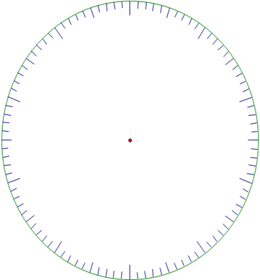
a

